ЕЖЕНЕДЕЛЬНЫЙ ОТЧЁТ

Государственного образовательного учреждения высшего профессионального образования «Самарский государственный аэрокосмический университет
имени академика С. П. Королёва (национальный исследовательский университет)»
Отчетный период: с 17 ноября по 23 ноября 2010 г.

- Организационные мероприятия в рамках реализации программы развития университета
1.1. В соответствии с планом заседаний Совета Программы развития государственного образовательного учреждения высшего профессионального образования "Самарский государственный аэрокосмический университет имени академика С.П. Королёва
(национальный исследовательский университет)" 18 ноября 2010 года состоялось заседание Совета, на котором были рассмотрены вопросы, связанные с достижением плановых показателей Программы в области научной, инновационной, образовательной и международной деятельности (по итогам I-III кварталов 2010 года), обеспечением софинансирования мероприятий Программы в 2010 году, реализацией плана стажировок и повышения квалификации преподавателей, научных работников, аспирантов, магистрантов, докторантов СГАУ в 2010 году. Также была рассмотрена программа развития радиотехнического факультета в рамках Программы развития НИУ СГАУ.
1.2. 23 ноября 2010 года на базе СГАУ состоялось заседание экспертного совета по программе «Участник молодежного научно- инновационного конкурса» (У.М.Н.И.К.) 2010 года в рамках Всероссийской (инновационной) молодежной научной конференцией «Металлургия и новые материалы». На заседании секции "Коммерциализация результатов научно-технической деятельности" были представлены доклады по более чем по 100 работам, посвященным разработке новых информационных технологий, программных продуктов, телекоммуникационных систем, были также рассмотрены работы по медицине, фармакологии, биотехнологии для медицины, химическим технологиям, новым материалам, строительству, электронике, приборостроению, машиностроению, сельскому хозяйству, пищевой промышленности. Из 19 работ, отобранных экспертами Фонда для финансирования, 6 были представлены студентами, магистрантами и аспирантами СГАУ, что является весьма высоким показателем для университетов Самары.

- Мероприятия по приобретению учебно-лабораторного и научного оборудования
  - Осуществляется оплата государственных контрактов на приобретение оборудования в 2010 г., получение и размещение оборудования.

- Мероприятия по повышению квалификации и профессиональной переподготовке научно-педагогических работников университета
3.1. Заведующий кафедрой программных систем Коварцев А. Н. и декан факультета информатики Коломиец Э. И. прошли краткосрочную стажировку по теме «Современные информационные технологии и IT-образование» на базе ГОУ ВПО «Московский государственный университет имени М. В. Ломоносова».
Доцент кафедры философии Нестеров А. Ю. прошёл краткосрочное повышение квалификации по теме «Семантика вторичных моделирующих систем и проблема рациональности» на базе ГОУ ВПО «Московский государственный институт радиотехники, электроники и автоматики (технический университет)».
Доценты кафедры автоматических систем энергетических установок Иголкин А. А. и Макарьянц Г. М. прошли краткосрочное повышение квалификации по теме «Экспериментальный модальный анализ»» на базе ООО «Новатест».
Начальник службы безопасности Никифоров В. А. прошёл краткосрочное повышение квалификации по теме «Комплексная безопасность образовательного учреждения. Профилактика терроризма. Противодействие экстремизму» на базе Межотраслевого центра повышения квалификации (МЦПК), г. Санкт-Петербург.
Начальник международного отдела Корнилов С. С. прошёл краткосрочную стажировку по теме «Международный менеджмент маркетинга малых и средних предприятий с особым акцентом на актуальные экономические отношения между Россией, Украиной, Белоруссией, и Европейским союзом» на базе InWent GmbH – бюро, г. Киев.
Ассистент кафедры общей информатики Султанов Т. Г. прошёл краткосрочное повышение квалификации в форме участия в международной научной конференции «IV Европейский симпозиум по математическому моделированию и компьютерному симулированию» по теме «Техника компьютерного симулирования для измерения доступной пропускной способности».
3.2. Проходят конкурсные мероприятия на получение услуг по организации подготовки и проведение повышения квалификации, стажировок и переподготовки в 2010-2011 годах преподавателей, научных работников, аспирантов, докторантов и инженерно-технических работников СГАУ в отечественных и зарубежных образовательных и научных центрах.

4. Разработка учебных программ
4.1. Начальником управления образовательных программ СГАУ Дорошиным А. В. подготовлены и направлены ответы на запросы Департамента профессионального образования Минобрнауки РФ, касающиеся готовности университета к переходу на реализацию с 2011 года образовательных программ по ФГОС-3 и собственных образовательных стандартов НИУ СГАУ.
4.2. 17 ноября 2010 года начальником управления образовательных программ СГАУ Дорошиным А. В. проведено совещание-консультация с деканами и заместителями деканов всех факультетов СГАУ по вопросам планирования образовательного процесса по ФГОС-3.
4.3. В текущем режиме выполняются работы в рамках конкурса № ОК-11/10 «Разработка контентов образовательных программ магистратуры на основе использования новых образовательных технологий, ресурсов и систем электронного и дистанционного обучения».

5. Развитие информационных ресурсов
5.1. В рабочем режиме осуществляется эксплуатация и доработка программы формирования рабочих программ дисциплин (модулей) в рамках выполнения работ по госконтракту «Разработка контентов образовательных программ магистратуры на основе использования новых образовательных технологий, ресурсов и систем электронного и дистанционного обучения».

6. Совершенствование системы управления качеством образования и научных исследований
6.1. 18 ноября 2010 года состоялось заседание совета по управлению качеством в соответствии с планом работы совета. На заседании совета были рассмотрены вопросы, касающиеся анализа результатов выполнения подразделениями университета планов корректирующих и предупреждающих мероприятий по итогам надзорного аудита и о проведении мониторинга результативности процессов системы менеджмента качества подразделений в 2010 году. Начальник отдела управления качеством образования Колпаков В. А. выступил с докладом о результатах своего участия в семинаре «Управление качеством образовательных услуг», проведенного Ассоциацией Франции по нормам (AFNOR), Франция, г. Париж в период с 1 по 5 ноября 2010 года. В своем докладе Колпаков В. А. рассказал членам совета о структуре французской образовательной системы, тенденциях её развития в едином международном образовательном пространстве, об особенностях содержания и практического применения новых стандартов и моделей менеджмента устойчивого развития AFAQ 1000 NR Territoires и AFAQ 26000 (Социальная ответственность), о сформировавшихся подходах по устойчивому развитию университета на базе моделей ISO 9004:2009, EFQM, AFAQ 1000 NR. На основе анализа полученных знаний и материалов Европейской Ассоциации Университетов Колпаков В. А. доложил членам совета о тенденциях развития Болонского процесса в странах Европейского Союза, роли России в данном процессе и способах её интеграции с европейским научно-образовательным пространством.
6.2. Произведены отладка и тестирование процедур проверки целостности данных форм первичной отчетности АРМ «Кафедра» информационно-аналитической системы мониторинга деятельности подразделений и количественной оценки качества результатов деятельности университета.

7. Информационное сопровождение реализации программы
7.1. Производится текущее информационное наполнение Интернет-портала СГАУ, отражающего ход реализации программы развития СГАУ как национального исследовательского университета.
Размещено приглашение учащихся 9-11-х классов в школу «Материаловедение и нанотехнологии», действующей на базе СГАУ.
Размещен отчёт о праздновании в СГАУ иностранными студентами Международного дня студента. Отчёт включает в себя фотоматериалы с мероприятия.
Опубликовано поздравление с победой в конкурсе Регионального общественного Фонда содействия отечественной науке аспиранта СГАУ Быкова Д. А.
20 ноября в честь международного Дня студента состоялся Университетский бал СГАУ. Его посетителями стали представители ректората, деканатов, преподаватели, аспиранты, студенты и их родители. Опубликован фотоотчёт с мероприятия.
Опубликовано информационное сообщение о проведении 24 ноября Всероссийской молодёжной научной конференции «Металлургия и новые материалы».
Размещен отчёт о получении Губернаторской стипендии студентами области, в число которых вошли и студенты СГАУ.
7.2. В ежедневной газете «Волжская коммуна» от 19 ноября 2010 года № 425 (27372) опубликована информация «Импульс кластерного развития. Космос – инновации -конкурентоспособность» о IV Межрегиональном экономическом форуме «Самарская инициатива: кластерная политика – основа инновационного развития национальной экономики», организаторами которого выступают региональное правительство и Самарский государственный аэрокосмический университет имени академика С. П. Королёва (национальный исследовательский университет) при поддержке Министерства экономического развития РФ.
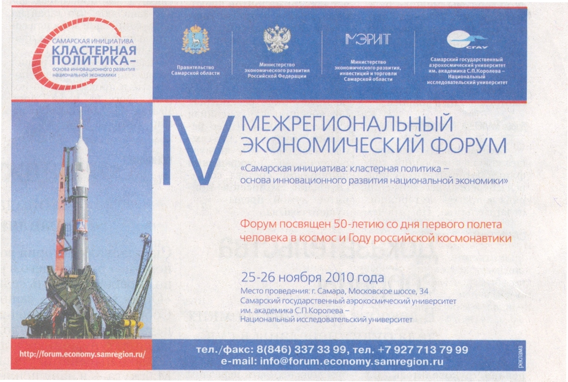

8. Дополнительная информация, не вошедшая в предыдущие пункты, но которую важно отметить

9. Вопросы и проблемы, возникающие в ходе реализации программы

10. Информация по финансам и закупкам (нарастающим итогом)
10.1. Объем освоенных средств бюджета: 126,000 млн. руб.
10.2. Объем освоенных средств софинансирования: 24,120 млн. руб.
10.3. Количество объявленных конкурсов – 13,
из них:
количество завершенных конкурсов – 12
количество подписанных контрактов – 12
Приложение: Таблица

